协会关于征集工业清洗行业40年庆典活动相关资料
附件1 四十年画册宣传版面位置介绍

版面位置 | 要求 | 费用（元）
封二 | 彩色，尺寸21.6 mm×29.1mm | 20000
封三 | 彩色，尺寸21.6 mm×29.1mm | 10000
企业风采  （彩色插页） | 彩色，尺寸21.6 mm×29.1mm | 3000
说明：所有位置采取“先到先得”原则，以实际到款日期为准。

汇款信息：
名称：中国工业清洗协会
税号：511000007178322693
单位地址：北京市朝阳区北三环东路19号
电话：010-64436337
开户银行：招商银行股份有限公司北京北三环支行
银行账号：110908372610601

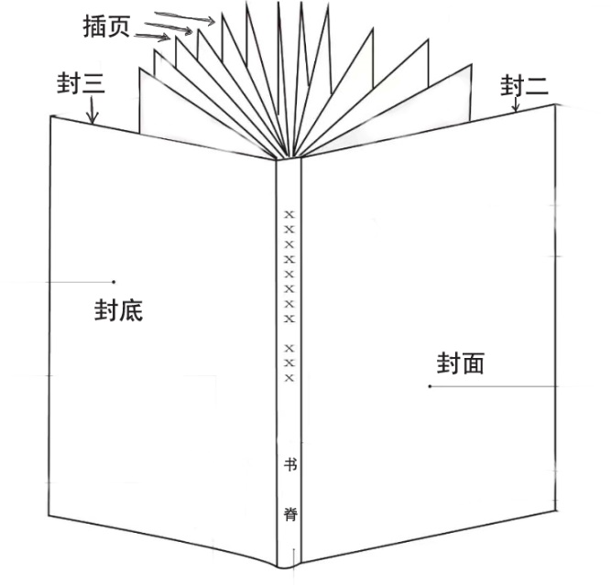
宣传版面位置示意图

